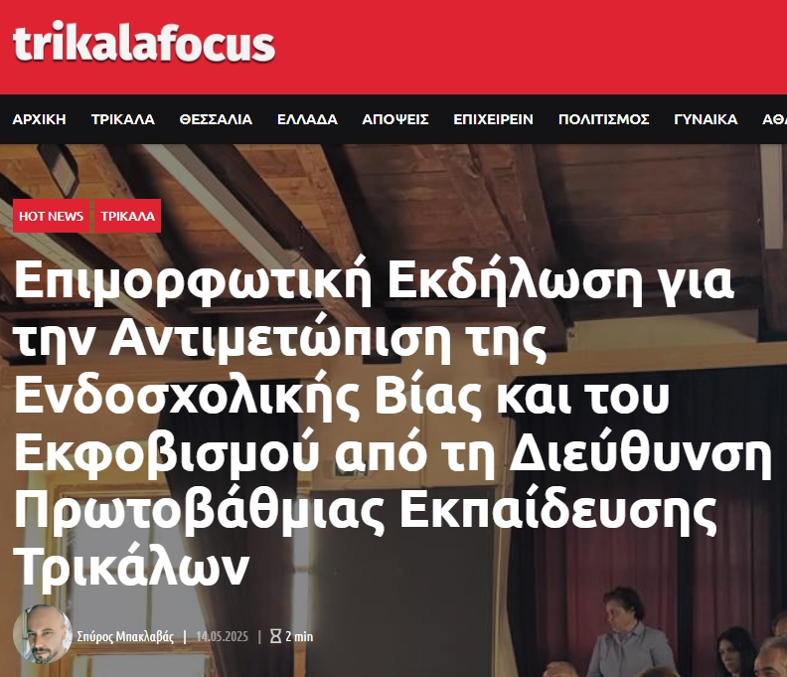
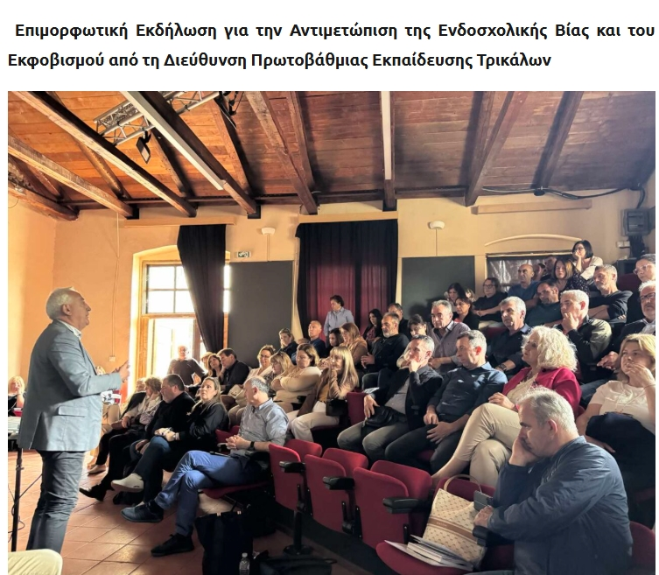
Η Διεύθυνση Πρωτοβάθμιας Εκπαίδευσης Τρικάλων διοργάνωσε την Τρίτη 13 Μαΐου 2025, επιμορφωτική εκδήλωση με θέμα την ενδοσχολική βία και τον εκφοβισμό. Η εκδήλωση πραγματοποιήθηκε στο θέατρο του Μύλου Ματσόπουλου από τις 12:00 έως τις 14:00 και απευθυνόταν στους εκπαιδευτικούς που συμμετέχουν στις διμελείς ομάδες Αποδεκτών Αναφορών των σχολικών μονάδων, καθώς και στους Διευθυντές και Διευθυντές των σχολείων πρωτοβάθμιας εκπαίδευσης του νομού.
Στόχος της εκδήλωσης ήταν η ενημέρωση και η επιμόρφωση των εκπαιδευτικών σε θέματα πρόληψης και διαχείρισης περιστατικών ενδοσχολικής βίας και εκφοβισμού, ενισχύοντας τον ρόλο τους στη δημιουργία ενός ασφαλούς και υποστηρικτικού σχολικού περιβάλλοντος.
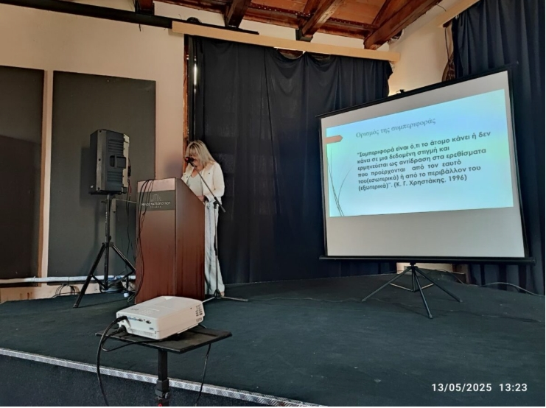
Το πρόγραμμα της εκδήλωσης περιλάμβανε τις εξής εισηγήσεις:
- “Διαχείριση αναφορών στην ψηφιακή πλατφόρμα stopbullying.gov.gr “ από τον Δρ. Χρήστο Τρικάλη, Διευθυντής της ΔΙ.Π.Ε. Τρικάλων.
- «Η ήρεμη δύναμη ως απάντηση στη βία σε σχολεία» από τον Δημήτριο Φιλοκώστα, Ψυχίατρο παιδιά και εφήβους και οικογενειακό θεραπευτή της Κινητής μονάδας ψυχικής υγείας νομού Τρικάλων «Συν-ειρμός».
- «Πλαίσιο διαχείρισης μη επιθυμητών συμπεριφορών» από τον Δρ. Χρήστο Καραγιώργο, Σύμβουλο Εκπαίδευσης 1ης Θέσης.
- «Καλλιέργεια θετικής συμπεριφοράς: Στρατηγικές αποκατάστασης και ενίσχυσης» από την Δρ. Δήμητρα Παπανδρέου, Σύμβουλο Εκπαίδευσης ΕΑ&ΕΕ Τρικάλων & Καρδίτσας.
- «Συζήτηση στην έννοια της «μαθητικής ιδιότητας»» από τον Δρ. Βασίλειο Κωτούλα, Σύμβουλο Εκπαίδευσης 2ης Θέσης / Επόπτη Ποιότητας ΔΙΠΕ Τρικάλων.
Ακολούθησε συζήτηση και τοποθετήσεις από τους συμμετέχοντες. Η πρωτοβουλία αυτή εντάσσεται στο πλαίσιο των ευρύτερων δράσεων της Διεύθυνσης Πρωτοβάθμιας Εκπαίδευσης Τρικάλων για την προώθηση ενός θετικού σχολικού κλίματος και την αποτελεσματική αντιμετώπιση φαινομένων που πλήττουν τη σχολική κοινότητα.
